**APSTIPRINĀTS**

Latgales zoodārza vadītājs

_______________M. Pupiņš

Daugavpilī, 2023.gada 27.novembrī

**Cenu aptauja**

Identifikācijas Nr. LZ2023/11

**„****Mobila laboratoriju kompleksa demontāža, atvēšana un montāža Latgales zoodārzam”**

Līguma piešķiršanas tiesībām

**1. Pasūtītājs:**

|  |  |
| --- | --- |
| **Pasūtītāja nosaukums** | Daugavpils valstspilsētas pašvaldības iestāde “Latgales zoodārzs” |
| **Adrese** | Vienības iela 27, Daugavpils, LV-5401, Latvija |
| **Reģistrācijas Nr.** | 90000705874 |
| **Kontaktpersona tehniskajos jautājumos, tās tālrunis un e-pasts:** | Valērijs Vahruševs, tālr. 65426789, mob. 26392518,  e-pasts: [latgaleszoodarzs@daugavpils.lv](mailto:latgaleszoodarzs@daugavpils.lv) |
| **Kontaktpersona līguma slēgšanas jautājumos, tās tālrunis un e-pasts:** | Aivars Rimicāns, tālr. 65426789, mob. 28389563, e-pasts: [latgaleszoodarzs@daugavpils.lv](mailto:latgaleszoodarzs@daugavpils.lv) |

**2. Iepirkuma priekšmets:**

Mobila laboratoriju kompleksa demontāža, atvēšana un montāža Latgales zoodārzam

**3. Paredzamā līgumcena:**

Atkarīga no iesniegtajiem piedāvājumiem

**4. Samaksas kārtība:**

Samaksa tiks veikta pārskaitījuma veidā uz norādīto bankas kontu pēc darbu izpildes un pretendenta sastādītās preču pavadzīmes – rēķina saņemšanas, saskaņā ar līguma nosacījumiem.

**5. Iepirkuma nosacījumi:**

Pretendents iesniedz piedāvājumu saskaņā ar veicamo darbu aprakstu, kas ir noteikts cenu aptaujas Tehniskajā specifikācijā (1.pielikums), kā arī pieteikuma formu (2.pielikums).  
Darbi tiks veikti saskaņā ar tehniskajā specifikācijā aprakstīto, par darba laiku vienojoties atsevišķi, darbus veicot līgumā noteiktajā kārtībā.

Līgumcena tiks noteikta līguma noslēgšanas laikā atkarībā no cenu aptaujas rezultātā iesniegtajiem piedāvājumiem.

Nepieciešamo papildus materiālu izmaksas tiek iekļautas paredzamo darbu izmaksu cenā.

Pirms piedāvājuma sagatavošanas ar veicamo darbu apjomu un īpatnībām var iepazīties objektā – Vienības ielā 27, Daugavpilī, ierašanos iepriekš saskaņojot ar kontaktpersonu tehniskajos jautājumos.

**6. Līguma termiņš:**

2 (divas) nedēļas no līguma parakstīšanas brīža.

**7. Līguma izpildes vieta:**

Latvijas Republikas administratīvā teritorija, Vienības iela 27, Daugavpils, LV-5401.

**8. Nosacījumi dalībai iepirkuma procedūrā:**

8.1. Pretendents ir reģistrēts komercreģistrā Latvijā vai līdzvērtīgā reģistrā ārvalstīs;

8.2. Pretendentam nav pasludināts maksātnespējas process vai uzsākta likvidācija;

8.3. Iepirkuma procedūrā piedalās ar attiecīgo nozari saistītie pretendenti (**atklāts konkurss**)

**9. Pretendentu iesniedzamie dokumenti:**

9.1. Pretendenta pieteikums dalībai aptaujā (2.pielikums);

9.2. Finanšu - tehniskais piedāvājums (3.pielikums):Pretendents iesniedz piedāvājumu, atbilstoši Pasūtītāja tehniskajā specifikācijā (*1.pielikums*) norādītajiem paredzamiem darbiem un to prasībām, kuras pretendents spēj izpildīt;

* Cenā jāietver visi nodokļi, nodevas un maksājumi un visas saprātīgi paredzamās ar darbu izpildi saistītās izmaksas, neskaitot pievienotās vērtības nodokli.

**10. Piedāvājuma izvēles galvenais kritērijs:**

Saimnieciski visizdevīgākais piedāvājums ar zemāko cenu

**11. Piedāvājuma iesniegšanas termiņš un veidi:**

Piedāvājumi tiks pieņemti līdz: **2023.gada** **12.decembra, plkst.17:00.**

Piedāvājumi var tikt iesniegti kādā no zemāk minētajiem veidiem:

- personīgi pēc adreses Vienības iela 27, Daugavpils, LV-5401;  
- pa pastu pēc adreses Vienības iela 27, Daugavpils, LV-5401;  
- elektroniski parakstītu eDokumenta (eDoc) formātā;  
- skenētu, ar parakstiem PDF (pdf) formātā.

Piedāvājumu sūtot elektroniski izmantot norādīto kontaktpersonas e-pastu: [latgaleszoodarzs@daugavpils.lv](mailto:latgaleszoodarzs@daugavpils.lv)

**12. Aptaujas rezultāti tiks paziņoti:**

12.1. 3 (trīs) darba dienu laikā pēc piedāvājumu iesniegšanas termiņa beigām;

12.2. Paziņojums par rezultātiem tiks nosūtīts elektroniski uz pretendenta norādīto e-pasta adresi.

**PIELIKUMĀ:**

1. Cenu aptaujas „Mobila laboratoriju kompleksa demontāža, atvēšana un montāža Latgales zoodārzam”, Identifikācijas Nr. LZ2023/11, TEHNISKĀ SPECIFIKĀCIJA;
2. PIETEIKUMS DALĪBAI CENU APTAUJĀ „Mobila laboratoriju kompleksa demontāža, atvēšana un montāža Latgales zoodārzam”, Identifikācijas Nr. LZ2023/11;
3. Cenu aptaujas „Mobila laboratoriju kompleksa demontāža, atvēšana un montāža Latgales zoodārzam”, Identifikācijas Nr. LZ2023/11, FINANŠU - TEHNISKAIS PIEDĀVĀJUMA PARAUGS

**1.pielikums**

**Cenu aptaujas  
„Mobila laboratoriju kompleksa demontāža, atvēšana un montāža Latgales zoodārzam”** Identifikācijas Nr. LZ2023/11 **TEHNISKĀ SPECIFIKĀCIJA**

**Mobilo laboratoriju komplekss** (turpmāk MLK) – 6 moduļu māju (turpmāk arī modulis) komplekss, kas salikts taisnstūrī un ar koka grīdas pacelto laukumu starp tiem, ar iekšējo aprīkojumu un mantām, apvienots vienā kompleksā un savstarpēji savienots ar savienošanas elementiem un ar piederošām konstrukcijām, komunikācijām un sistēmām.

Moduļa mājas Izmēri: Platums 3m, Garums 8m, Augstums 2,7m;

MLK sākotnējā atrašanas vieta: Nagļi, Rēzeknes novads, koordinātas: 56.678086°; 26.942126°

MLK gala atrašana vieta: Vienības iela, 27, Daugavpils, koordinātas: 55.874521°; 26.509931°

Specifikācijā aprakstītie darbi, iepriekš rakstiski saskaņojot ar Pasūtītāju, var būt nenozīmīgi mainīti vai/un izpildīti pa daļām, saskaņā ar jauniem tehniskiem risinājumiem un laika apstākļiem.

Tehniskie un papildus jautājumi: Latgales zoodārza entomologs Valērijs Vahruševs, t.65426789.

Veicamo darbu saraksts:

|  |  |  |  |
| --- | --- | --- | --- |
| **Nr.** | **Darbu apraksts** | **Darbu vieta** | **Piezīme** |
| 1. | MLK ar komunikācijām demontāža | Nagļi | Saudzīgi demontēt MLK, saglabājot iespēju samontēt MLK pēc pārvietošanas uz gala punktu Daugavpilī |
| 2. | Demontēto MLK moduļu pārvietošana ar durvīm pie citu moduļu sienām, nodrošinot neiespējamību tikt iekšā | Nagļi | Pārvietot MLK moduļus tā, lai nepiederošās personas nevarētu tikt iekšā moduļu mājās, nepārvietojot tos |
| 3. | MLK moduļu ar iekšējo saturu pārvēšana uz Daugavpili, Vienības ielā 27 - Latgales zoodārza teritorijā. | Nagļi-Daugavpils | Var tikt veikta pa daļām 1-3 dienu laikā, ievērojot 2.punktu |
| 4. | MLK, ar komunikācijām, montāža | Daugavpils, Vienības iela 27, Latgales zoodārza teritorija | Samontēt MLK un pievienot komunikācijas |

Pielikumi

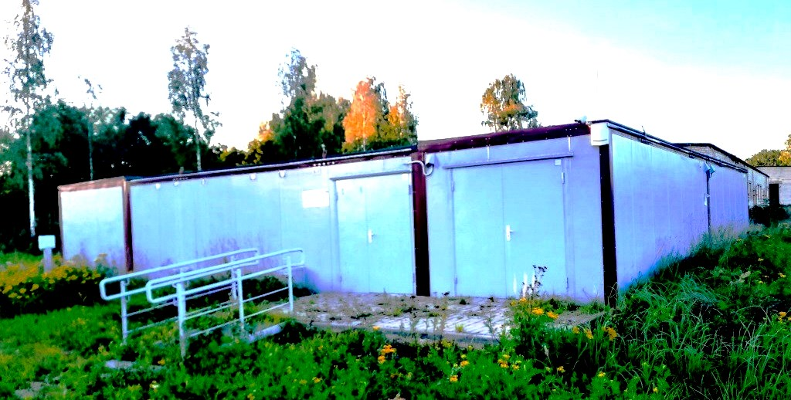

1.att. Mobilo laboratoriju kompleksa ārējais izskats (Nagli, Rēzeknes novads).

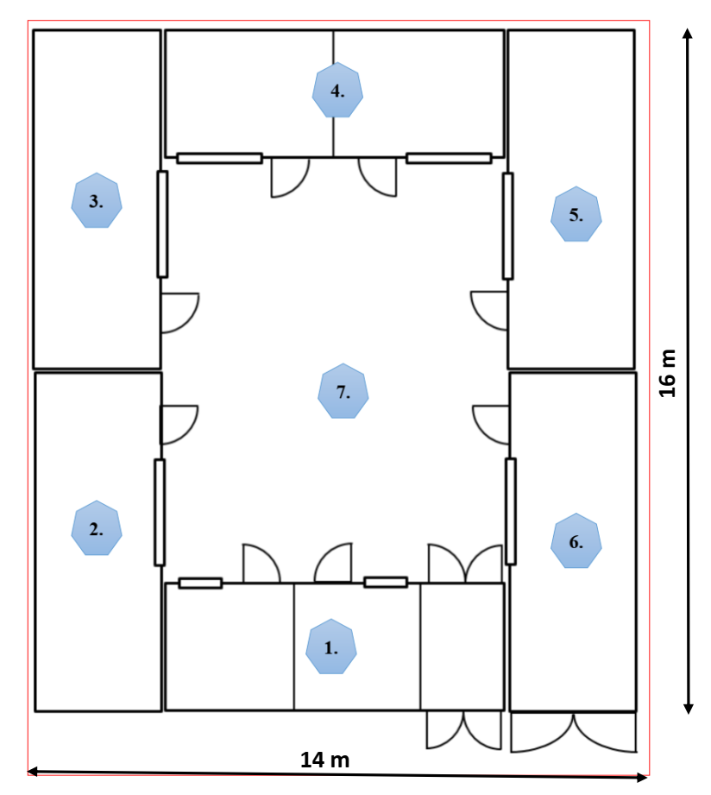

2.att. Mobilo laboratoriju kompleksa shēma.

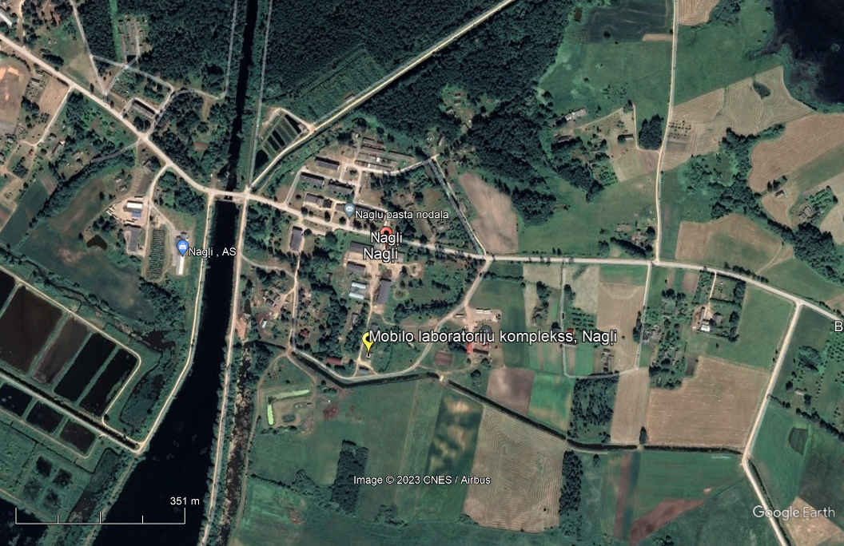

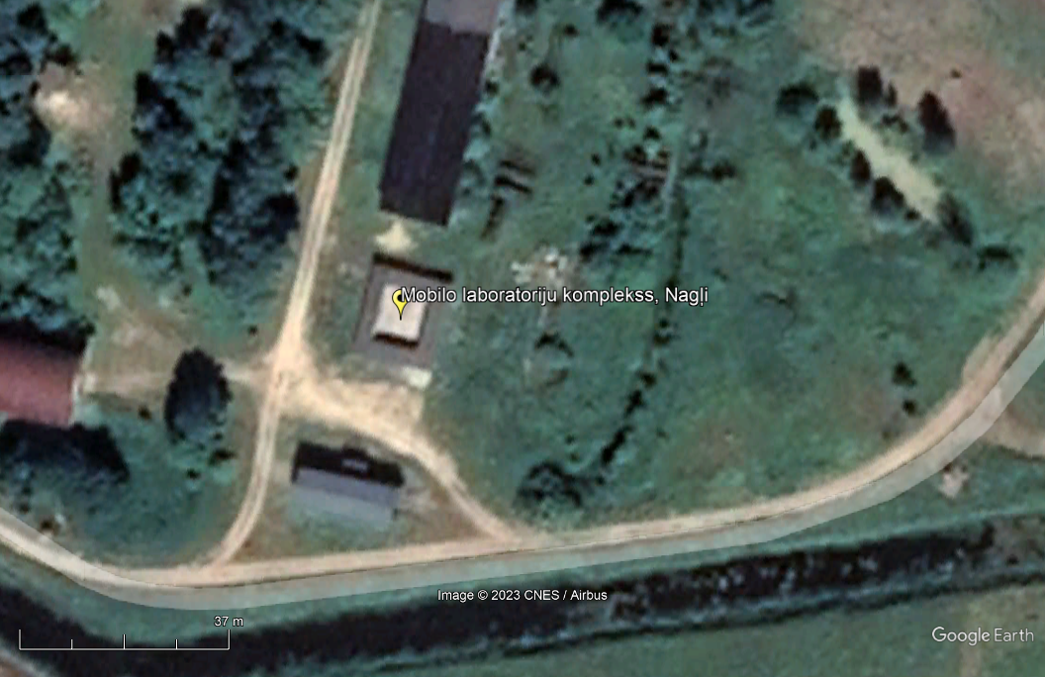

3.att. Mobilo laboratoriju kompleksa atrašanas vieta Nagļos.

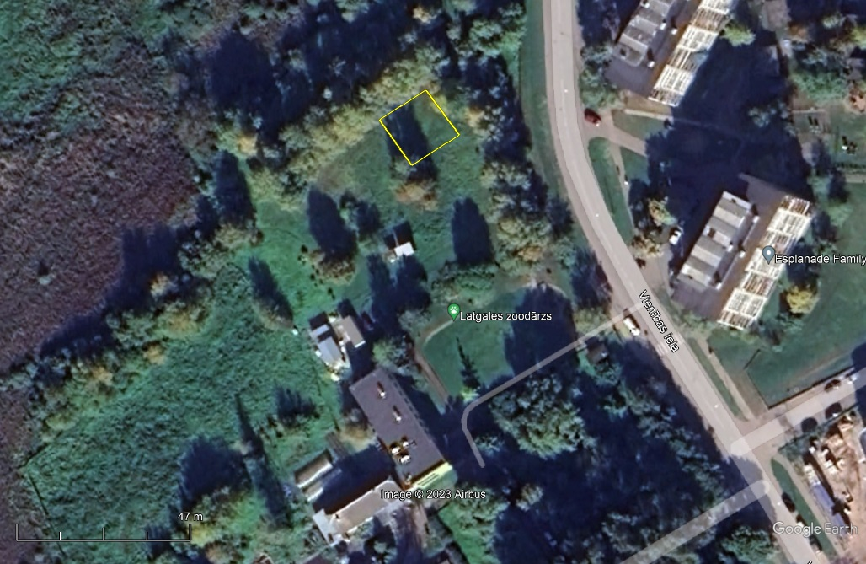

4.att. Zemes gabala Latgales zoodārza teritorijā (Vienības iela 27, Daugavpils) aptuvenā shēma Mobilo laboratoriju kompleksa izvietošanai (dzeltens taisnstūris - MLK plānotā izvietošanas vieta).

**\* Pretendents pirms piedāvājuma sniegšanas obligāti iepazīstas ar darba veikšanas vietu, darba apjomu.**

**2.pielikums**

**PIETEIKUMS DALĪBAI CENU APTAUJĀ   
„Mobila laboratoriju kompleksa demontāža, atvēšana un montāža Latgales zoodārzam” Identifikācijas Nr. LZ2023/11**

|  |  |  |
| --- | --- | --- |
| 1. | Pretendenta nosaukums |  |
| 2. | Vienotais reģistrācijas numurs |  |
| 3. | Juridiskā adrese |  |
| 4. | Pasta adrese *(ja atšķiras)* |  |
| 5. | Pretendenta e-pasta adrese |  |
| 6. | Kontaktpersonas vārds, uzvārds |  |
| 7. | Kontaktpersonas tālruņa numurs |  |
| 8. | Kontaktpersonas e-pasta adrese |  |
| 9. | Bankas nosaukums |  |
| 10. | Bankas kods |  |
| 11. | Bankas konta numurs |  |
| 12. | Līguma parakstītājs (vārds, uzvārds, amats) |  |

Ar šī pieteikuma iesniegšanu Pretendents:

1. piesakās piedalīties cenu aptaujā „Mobila laboratoriju kompleksa demontāža, atvēšana un montāža Latgales zoodārzam”, Identifikācijas Nr. LZ2023/11;
2. apstiprina, ka visi pievienotie dokumenti veido šo piedāvājumu;
3. apliecina, ka nav tādu apstākļu, kas liegtu pretendentam piedalīties cenu aptaujā;
4. apliecina, ka visa piedāvājumā sniegtā informācija un ziņas ir patiesas;
5. apliecina, ka pakalpojumi tiks sniegti atbilstoši tehniskajā specifikācijā noteiktajam;
6. apliecina, ka aptaujas nosacījumi ir skaidri un saprotami, un apņemas tos ievērot.

___________________________________________________________________________

*(uzņēmuma vadītāja vai tā pilnvarotās personas paraksts, tā atšifrējums)*

2023.gada ___.____________.*

* netiek rakstīts, ja dokuments tiek noformēts kā e-dokuments

**3.pielikums**

**Cenu aptaujas**

**„****Mobila laboratoriju kompleksa demontāža, atvēšana un montāža Latgales zoodārzam”** Identifikācijas Nr. LZ2023/11

**FINANŠU - TEHNISKAIS PIEDĀVĀJUMS (PARAUGS)**

|  |  |
| --- | --- |
| Kam: | Daugavpils valstspilsētas pašvaldības iestādei “Latgales zoodārzs”,  Vienības ielā 27, Daugavpilī, LV-5401, Latvijā |
| Pretendents |  |
| Adrese: |  |
| Kontaktpersona, tās tālrunis un e-pasts: |  |
| Datums:* |  |

Piedāvājam Jums pēc Jūsu pieprasījuma veikt Tehniskajā specifikācijā „Mobila laboratoriju kompleksa demontāža, atvēšana un montāža Latgales zoodārzam” norādītos darbus par šādu cenu:

|  |  |  |  |
| --- | --- | --- | --- |
| **Nr.** | **Detalizēts darba apraksts (lai var salīdzināt ar tehniskajā specifikācijā norādītajām prasībām)** | **Mērvienība** | **Cena par vienu vienību *euro* bez PVN** |
| 1. |  |  |  |
| 2. |  |  |  |
| 3. |  |  |  |
| 4. |  |  |  |
| Kopā *euro* bez PVN | | |  |
| PVN (likme, %) | | |  |
| Kopā *euro* ar PVN | | |  |

Ar šī pieteikuma iesniegšanu Pretendents:

1. piesakās piedalīties cenu aptaujā „Mobila laboratoriju kompleksa demontāža, atvēšana un montāža Latgales zoodārzam”, Identifikācijas Nr. LZ2023/11;
2. apstiprina, ka visi pievienotie dokumenti veido šo piedāvājumu;
3. apliecina, ka visa piedāvājumā sniegtā informācija un ziņas ir patiesas;
4. apliecina, ka pakalpojumi tiks veikti atbilstoši tehniskajā piedāvājumā norādītajam;
5. apliecina, ka aptaujas nosacījumi ir skaidri un saprotami, un apņemas tos ievērot.

___________________________________________________________________________

*(uzņēmuma vadītāja vai tā pilnvarotās personas paraksts, tā atšifrējums)*

2023.gada ___.____________.*

* netiek rakstīts, ja dokuments tiek noformēts kā e-dokuments